SVETE MAŠE
v Cerknici
NEDELJA | BELA NEDELJA – BOŽJEGA USMILJENJA
3. APRIL  2016 | ob 8.00  ob 10.00  ob 11.00 (Podslivnica)  ob 19.00 |  |  |  | – za Nemec Ano in Ivana, obl.  – za Jožefa in Marijo Mihevc, obl. (iz Zelš)  – v zahvalo  – za Metko Štefančič
PONEDEL.
4. APRIL  2015 | ob 7.00 in ob 19.00 |  |  |  | – za Alojza in starše Klančar  – za Karla Škoberneta  – za Janeza Žnidaršiča (Dol. vas 10a) in starše Kržič
TOREK
5. APRIL  2015 | ob 7.00 in ob 19.00 |  |  |  | – v čast sv. Jožefu za blagoslov  – v zahvalo Mariji Pomočnici  – po namenu in za farane
SREDA | MOLITVENA URA OB 18.00
6. APRIL  2015 | ob 7.00 in ob 19.00 |  |  |  | – za Antona Šega, obl.  – za Vero Mele  – za organistko Jus, Karmelo, pevce in g. J. Jenka
ČETRTEK
7. APRIL  2015 | ob 7.00 in ob 19.00 |  |  |  | – za Jožeta Medena  – za Štefana Močnika, obl.  – za Ivana in Vero Piletič
PETEK
8. APRIL  2016 | ob 7.00 in ob 19.00  10.30 (v Domu) |  |  |  | – za Jožeta Mlinarja  – za Ivana in Pavlo Urbas, obl.  – za pokojne iz družine Debevec
SOBOTA
9. APRIL  2016 | ob 7.00 in ob 19.00 |  |  | – za Franca Vičiča  – za družino Bartol  – za duše v vicah
NEDELJA | 3. VELIKONOČNA
10 . APRIL  2016 | ob 8.00  ob 10.00  ob 11.00 (Martinjak)  ob 19.00 |  |  |  | – za starše Milovanovič Ivanko in Dragota  – za Melito Doles Obreza in Stanislava Dolesa  – za Franceta Šoštariča in družino Kordiš  -- za Gabrijelo Rupar, 30. dan  – za starše Kraševec ter Kebe Marijo in Franca
OZNANILA
ŽUPNIJE MARIJINEGA ROJSTVA - CERKNICA

Nedelja BOŽJEGA USMILJENJA – 3. 4. 2016

Hvala 6. skupini gospodinj in deklet iz Dolenje vasi,
ki je skrbno uredila cerkev in župnišče. Prihodnjo soboto
je vabljena 7. skupina; to so gospodinje z Jezera.

- Bog plačaj vsem, ki ste v teh velikonočnih praznikih velikodušno darovali za obnovo streh na cerkvi pri sv. Roku in na Brezjah. Hvala tudi vsem, ki ste v ta namen že oddali poseben dar ali les za ostrešje. Plačana je že strešna kritina v vrednosti 9.500 €.
- V prihodnjem tednu bo verouk po urniku.
- V petek ob osmih zvečer (ne ob sedmih, kot je bilo predvideno) bo sestanek za starše botre birmancev. Med tednom so tudi govorilne ure za starše birmancev – po dogovoru z g. kaplanom.
- V petek bo srečanje druge in v soboto četrte zakonske skupine.

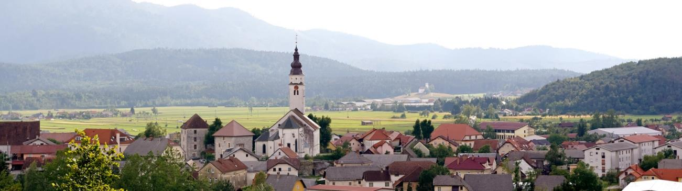

Jožef Krnc - žpk: 031-319-242; Janez Žerovnik - kpl: 031-247-685; Tone Horvat – dhp: 064-155-188
zupnija.cerknica@gmail.com http://donbosko.si/cerknica/

